Bac S 2014 Amérique du sud http://labolycee.org
EXERCICE II - NETTOYAGE EN ARCHÉOLOGIE (7 points)

Les parties 1. et 2. sont totalement indépendantes.

Partie 1 : Les ultrasons au service du nettoyage

On trouve dans le commerce des appareils de nettoyage utilisant les ultrasons. Le document 1 décrit la première page de la notice d’un exemple d’appareil de ce type.
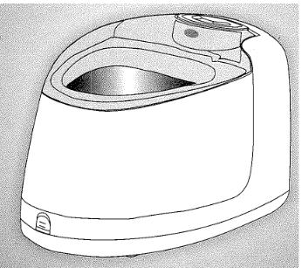
Document 1 : notice simplifiée d’un appareil de nettoyage à ultrasons

Descriptif :
- réservoir amovible en acier inoxydable
- fréquence des ultrasons 42 kHz à 2%
- nettoyage facile des objets immergés dans l’eau sous l’effet des ultrasons
- utiliser de préférence de l’eau fraichement tirée du robinet.
Référence : nettoyeur à ultrasons CD-3900

1. Étude des ultrasons
Données : - célérité des ultrasons dans l’air : v = 340 m.s⁻¹ à 25 °C.
- célérité des ultrasons dans l’eau : v’ = 1500 m.s⁻¹.

On souhaite étudier les ultrasons émis par l’appareil décrit dans le document 1. Pour cela, on isole l’émetteur E à ultrasons de cet appareil et on visualise le signal émis à l’aide d’un capteur relié à la voie 1 d’un oscilloscope. Les mesures sont faites dans l’air à la température de 20 °C. On obtient le signal uE suivant :

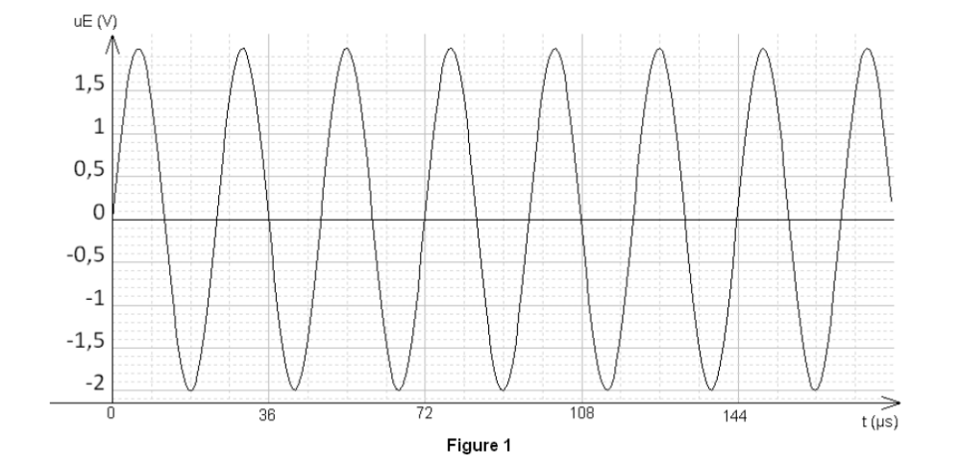

1.1. Déterminer la période T du signal représenté sur la figure 1. Expliquer la méthode.
1.2. En déduire la fréquence f des ultrasons. Comparer avec la valeur de référence.
1.3. On souhaite déterminer la longueur d’onde λ des ultrasons. Pour cela, on visualise à la fois le signal émis par l’appareil et appliqué sur la voie 1 d’un oscilloscope et le signal uR reçu par un récepteur R à ultrasons connecté sur la voie 2 de cet oscilloscope. On part d’une situation où les signaux délivrés par l’émetteur E et par le récepteur R placé en face sont en phase. On s’aperçoit que lorsque l’on éloigne le récepteur R tout en restant en face de l’émetteur fixe E, la courbe qui correspond au récepteur se décale vers la droite. Les signaux obtenus sont représentés sur la figure 2 lorsque les courbes reviennent pour la première fois en phase. On détermine la distance dont on a déplacé le récepteur R lorsque l’on obtient la figure 2 page suivante, et on mesure 8 mm.
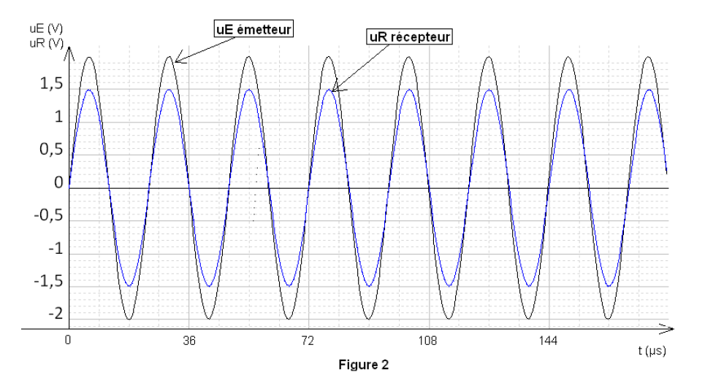
1.3.1. Définir la valeur de la longueur d’onde λ
1.3.2. Déterminer la longueur d’onde λ à partir de l’expérience précédente. Que peut-on faire pour augmenter la précision de la mesure ?
1.3.3. Calculer la célérité v des ondes ultrasonores dans l’air. Expliquer un écart éventuel avec la valeur attendue.
1.4. En utilisation normale de l’appareil, la longueur d'onde des ultrasons est différente de la valeur obtenue à la question 1.3.2. et vaut 4 cm. Expliquer cette différence.

2. Étude du nettoyage

Document 2 : comment cela fonctionne ?

Le bain à ultrasons est composé d’une cuve contenant de l’eau dans lequel sont plongées les pièces à nettoyer. Sur les parois, un transducteur à ultrasons génère des phases successives de compression et dépression dans le liquide qui se propagent de proche en proche dans le liquide. Des microbulles apparaissent, on appelle ce phénomène la « cavitation acoustique ». L’implosion¹ de ces bulles, pendant la phase de compression, crée des turbulences qui détachent les impuretés de la pièce à nettoyer.

¹ Implosion : écrasement brutal d’un corps creux sous l’effet d’une pression extérieure supérieure à la pression intérieure.

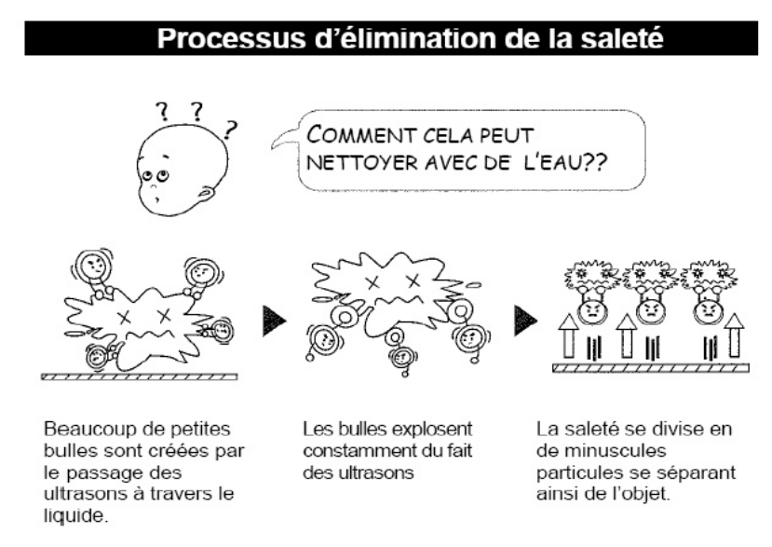

2.1. Les ondes ultrasonores sont-elles des ondes mécaniques ?

2.2. Choisir parmi les grandeurs suivantes celle qui permet de différencier les ondes ultrasonores et les ondes sonores.
Niveau d’intensité sonore - timbre - fréquence - vitesse de propagation dans le même milieu à la même température.

Partie 2 : Nettoyage chimique

On souhaite nettoyer des pièces de monnaie en utilisant du vinaigre blanc de degré 8 °. Le vinaigre blanc est une solution d’acide éthanoïque de concentration molaire C_{o} et le degré de vinaigre est la masse d’acide éthanoïque contenue dans 100 grammes de vinaigre. Les pièces en argent et en or ne sont pas altérées par l’acide éthanoïque. Il en est de même pour le cuivre. En revanche, les acides réagissent sur les métaux comme le fer, le zinc, le nickel, l’aluminium et ils attaquent les oxydes métalliques.

1. Dessiner la formule développée de l’acide éthanoïque en justifiant la chaine carbonée et le groupe caractéristique représentés.
2. Écrire l’équation de la réaction chimique de l’acide éthanoïque avec l’eau.
3. On souhaite vérifier le degré d’acidité du vinaigre. Pour cela on dose V_{A} = 10,0 mL de vinaigre dilué dix fois avec une solution d’hydroxyde de sodium de concentration C_{B} = 0,100 mol.L⁻¹. On ajoute au vinaigre dilué quelques gouttes de phénolphtaléine.
3.1. Rédiger avec précision le protocole à mettre en œuvre pour diluer le vinaigre.
3.2. À quoi sert la phénolphtaléine ?
3.3. À l’équivalence, on obtient un volume d’hydroxyde de sodium ajouté V_{Béq} = 13,3 mL : le titrage effectué donne-t-il un résultat qui valide l'inscription sur l'étiquette du vinaigre blanc concernant le degré d'acidité ?
On indiquera clairement la démarche utilisée.
4. Certaines pièces anciennes contenant du fer, de l’aluminium ou du nickel, il est préférable de ne pas les nettoyer avec du vinaigre. Donner l’une des raisons qui peuvent justifier ce conseil en appuyant votre affirmation par l’équation de la réaction chimique correspondante.

Données :
- Couples acide / base :
acide éthanoïque / ion éthanoate ; ion oxonium / eau H₃O⁺ / H₂O
- Couples oxydant-réducteur : Fe²⁺/ Fe ; Al³⁺/ Al ; Ni²⁺/ Ni
- Densité du vinaigre : environ 1
- Masses molaires atomiques en g.mol⁻¹ : carbone 12,0, hydrogène 1,0 et oxygène 16,0
- Réaction entre un métal M et les ions H⁺ : M_{(s)} + n H⁺_{(aq)} → M^{n+}_{(aq)} + n/2 H_{2(g)}
- Réaction entre un oxyde métallique et les ions hydrogène :
M_{x}O_{y(s)} + 2y H⁺_{(aq)} → x M^{n+}_{(aq)} + y H₂O avec n.x = 2y

